**SƠ ĐỒ MỎ CÁT SỎI TH1 THUỘC VÙNG KHO, XÃ ĐAKRÔNG, HUYỆN ĐAKRÔNG**

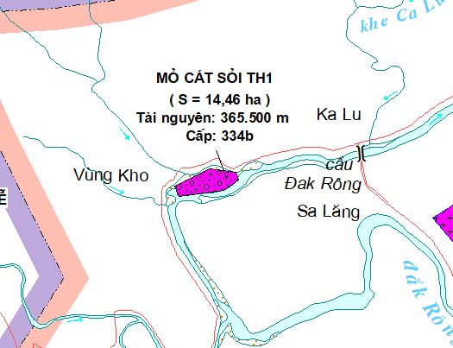

**SƠ ĐỒ MỎ ĐẤT SAN LẤP KM6 TL575B (GIO AN 1) THUỘC XÃ GIO AN, HUYỆN GIO LINH**

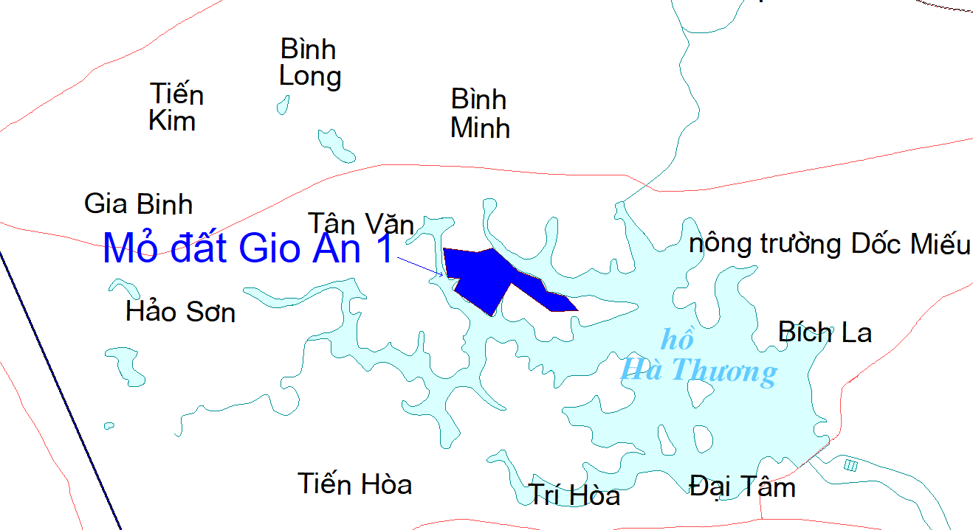

**SƠ ĐỒ MỎ CÁT SỎI CỒN NỔI THUỘC PHƯỜNG ĐÔNG LƯƠNG, THÀNH PHỐ ĐÔNG HÀ**

